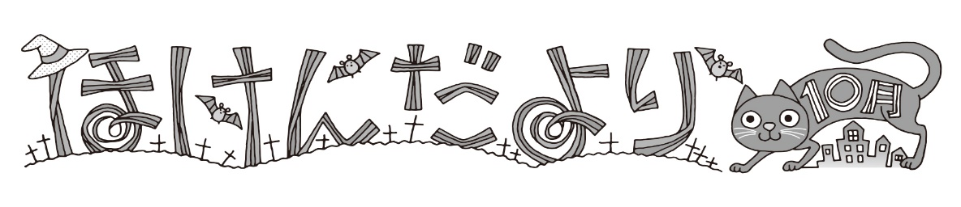
令和３年１０月１日
針尾小学校 保健室

おうちの人とよみましょう
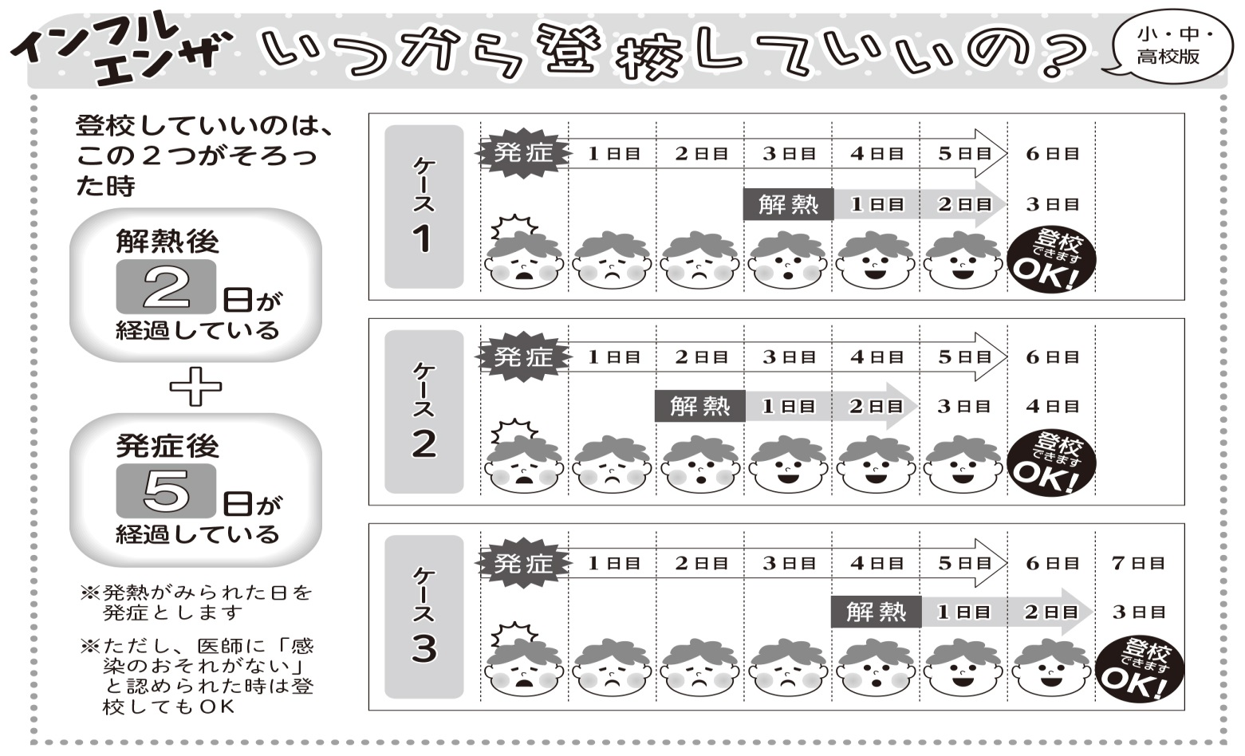
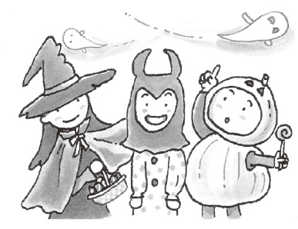
風がすずしくて、体を動かすのが気持ちのいい季節ですね。
10月10日は目の愛護デーです。みなさんはスマホ・ゲームなどで目をつかれ させてはいませんか。目によい習慣をつけて、いつまでも大切にしてください。
～１０月視力検査予定～

メガネを持っている人は、
わすれないようにしましょう。
１４日（木） | 視力検査 １，２，３年
１５日（金） | 視力検査 ４，５，６年

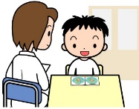

☆希望で「色覚検査」が随時実施できます。
お子さんの色まちがい等、気になる場合は検査をしますので、保健室までお知らせください。
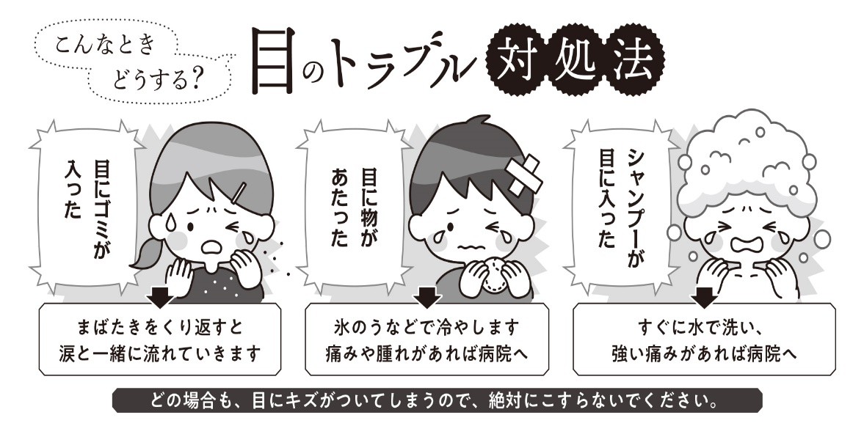
～お願い～
感染症予防のため、給食前に、手指のアルコール消毒を行っています。肌荒れや体質によりアルコール消毒ができないお子様がいましたら、担任までお知らせください。

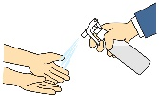
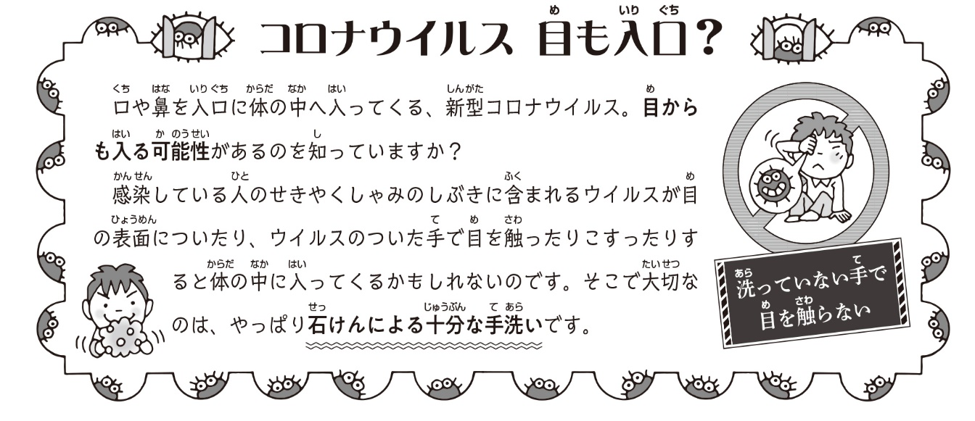
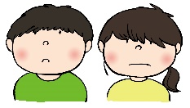

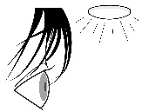
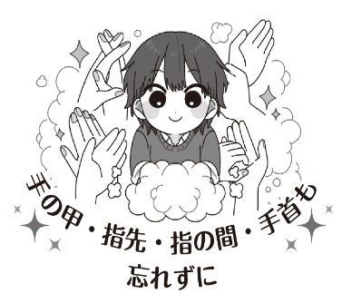
前髪が長く、目にかかっている人が多くみられます。
髪の毛が目に入り、目に傷がつくこともあります。
ご家庭での前髪チェックをお願いします。

清潔なタオル・
ハンカチでふきましょう。

